**江苏省仪征中学 2021-2022 学年度第二学期高一政治学科导学案**

**第九课 发展中国特色社会主义**

**第1课时 文化发展的必然选择**

研制人：徐蓉 审核人：解晓玲 授课日期：

班级： 姓名： 学号：

**本课在课程标准中的表述：**

本课依据《普通高中思想政治课程标准（2017年版2020年修订）》必修4《哲学与文化》内容要求3.3编写。课标内容要求：“3.3 辨识各种文化现象，领悟优秀文化作品的影响力和感召力；展示中国特色社会主义文化自信。”

**一、学科素养导向**

|  |  |
| --- | --- |
| **素养目标** | **重点关注** |
| **政治认同：**认同中国共产党领导人民在革命、建设、改革中创造的革命文化和社会主义先进文化，理解坚持中国特色社会主义文化发展道路的历史必然性。  **科学精神：**理解发展中国特色社会主义先进文化的要求，建设社会主义文化强国必须坚持中国特色社会主义文化发展道路。  **公众参与：**积极投身于中国特色社会主义文化发展之中，推动社会主义文化强国建设。 | **教学重点：**1.了解中国共产党自成立以来，就以马克思主义为指导思想，肩负起实现中华民族伟大复兴的历史使命。2.理解革命文化与社会主义先进文化的关系。  **教学难点：**理解中国特色社会主义文化发展道路的历史必然性。 |

**二、基础知识导学**

**第一目题 革命文化与社会主义先进文化**

**1.近代中华文化复兴的探索历程。**

20世纪初中国各种思想的具体内容及代表人物见教材P111-P112“阅读与思考”

结论：终究未能改变旧中国的社会性质和中国人民的悲惨命运，都不能解决中国文化走向何处的问题，无法使中华文化走向复兴之路。**2.马克思主义对中华文化发展的影响。**

**（1）指明方向：**以马克思主义为指导的中国共产党诞生后，中国共产党自建党以来就把为人民谋幸福，为民族谋复兴写在旗帜上，根本上解决了中国的前途和命运问题，为中华文化发展指明了社会主义方向。

**（2）重要转折：**马克思主义传入中国，是中华民族由衰微走向重振的重要转折点。**（3）指导思想：**中国共产党自成立以来，就以马克思主义为指导思想，肩负起实现中华民族伟大复兴的历史使命。

**3.中国共产党再铸中华文化辉煌（中国共产党对中华文化发展的贡献）。**

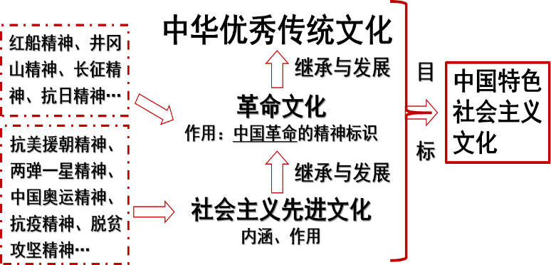①中国共产党从成立之日起，既是中国先进文化

的积极引领者和践行者，又是中华优秀传统文化的忠实传承者和弘扬者。②中国共产党领导人民在革命、建设、改革中创造的革命文化和社会主义先进文化，不断铸就中华文化新辉煌。（图示）

**4.中华优秀传统文化、革命文化、社会主义先进文化的作用**①中华优秀传统文化：是中华民族传承和发展的根本；是中华民族共同的精神标识，涵养着中华民族共同的价值观。

②革命文化：承载着党和人民对国家独立、民族解放、人民幸福的不懈追求，是中国革命的精神标识。③社会主义先进文化：推动社会主义精神文明和物质文明协调发展，不断铸就中华文化新辉煌。**5.社会主义先进文化的内涵是什么?**

**领导者：**中国共产党；

**指导思想：**以马克思主义为指导；

**为谁服务：**坚持为人民服务、为社会主义服务；

**基本方针：**坚持百花齐放、百家争鸣；

**前进方向：**牢牢把握先进文化的前进方向，大力发展面向现代化、面向世界、面向未来的，民族的科学的大众的社会主义文化；**作用：**推动社会主义精神文明和物质文明协调发展，不断铸就中华文化新辉煌。

**第二目题 中国特色社会主义文化发展道路的历史必然性**

**1.判断文化生命力的标准是什么？**

**①发展方向：**就是要看它是不是代表先进文化发展的方向；**②实践根源：**就是要看它有没有生存发展的实践土壤，**③人民需求：**就是要看人民有没有对它的需求。**2.中国特色社会主义文化发展道路有何历史必然性?/走中国特色社会主义文化发展道路的客观依据？**

**（1）客观依据（五大决定因素）：**走中国特色社会主义文化发展道路是由人民群众根本利益决定的**（因为代表人民利益）**，是由中国共产党的性质宗旨决定的**（因为领导先进）**，是由我国社会制度、发展道路决定的**（因为符合制度和道路）**，是由继承和创新中华民族优秀传统文化、弘扬革命文化、发展社会主义先进文化的要求决定的**（因为文化先进）**，是由我国文化自身发展规律决定的**（因为符合规律）**。

**（2）重要意义（四个才能）：**只有走中国特色社会主义文化发展道路，才能建设社会主义文化强国，才能与中国特色社会主义事业“五位一体”总体布局相适应，**才能**与建设富强民主文明和谐美丽的社会主义现代化强国目标相衔接，**才能**与我国深厚的文化底蕴和丰富的文化资源相匹配。

**3.全面理解中国特色社会主义文化（P111导言）①内涵：**是以马克思主义为指导，坚守中华文化立场，立足当代中国现实，结合当今时代条件，发展面向现代化、面向世界、面向未来的，民族的科学的大众的社会主义文化。 **②形成：**中国特色社会主义文化源自于中华民族五千多年文明历史所孕育的中华优秀传统文化，熔铸于党领导人民在革命、建设、改革中创造的革命文化和社会主义先进文化，植根于中国特色社会主义伟大实践。**③作用：**是激励全党全国各族人民奋勇前进的强大精神动力，是中华文化获得空前发展、重新走向辉煌的必然选择。**④指导思想：**马克思主义。**⑤特征：**面向现代化、面向世界、面向未来的，民族的科学的大众的社会主义文化。

**三、重点难点导析**

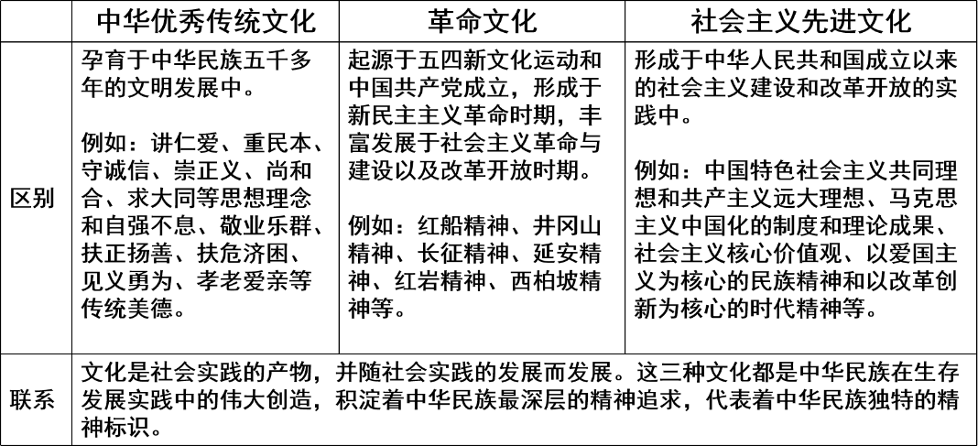**【拓展点拨】中华优秀传统文化、革命文化和社会主义先进文化的关系**

**【易错易混】**

1.中国共产党的成立是中华文化由衰微走向重振的重要转折点。（ ）

2.人民群众是中国先进文化的引领者和践行者。（ ）

3.革命文化代表着中华民族独特的的精神标识，积淀着中华民族最深层的精神追求；革命文化和社会主义先进文化，是中国革命的精神标识。（ ）

4.革命文化承载着党和人民对国家独立、民族解放、人民幸福的不懈追求，是中华民族共同的精神标识。（ ）

5.中国共产党全盘继承了中华传统文化。（ ）

6.中国特色社会主义文化就是当代中国的先进文化。（ ）

7.从发展中国特色社会主义文化开始了对传统文化的继承。（ ）

8.中国特色社会主义文化发展道路与社会主义文化强国是路径与目标的关系。（ ）

9.看一种文化有没有生命力，只看它是不是代表先进文化发展的方向就行了。（ ）

10.看一种文化有没有生命力，主要看它是否创造较大的经济价值，能否满足人民的精神文化需求。（ ）

11. 只有走中国特色社会主义文化发展道路，才能建设社会主义文化强国。（ ）

**四、情境探究导思**

**议题一 艰辛探索 曙光初现**

材料 20世纪初，对于如何实现中华文化文化的复兴，中国文化界有不同的回应。其中，自由主义、保守主义、无政府主义、三民主义在当时产生了很大影响。**探究：（1）近代各种文化思潮能使中华文化走向复兴之路吗？（1）**

**（2）中华文化的出路在何方？（2）**

**议题二 百年征程 引领前进**材料 五四运动以后，马克思主义和工人运动相结合的过程中，中国共产党应运而生。中国共产党始终坚持“为人民谋幸福，为民族谋复兴”的初心，带领中国人民经过28年的浴血奋战，建立了新中国。中国人民站起来后，在党的领导下不断铸就中华文化的新辉煌。**探究：（1）百年来，中国共产党引领前进，培育出了哪些精神和文化？（1）**

**（2）这些精神和文化，与中华优秀传统文化有什么关系呢？（2）**

**（3）谁在引路？（3）**

**（4）怎样引路？**

**（4）**

**议题三 前路照亮 必然选择**视角一：一定的社会制度和发展道路，就孕育和滋养与之相应的文化。视角二：如果抛弃优秀传统文化、割裂民族文化血脉，文化发展就会像无根浮萍、断线风筝，迷失方向。视角三： 每个民族和国家的文化都有其自身的特性，从而形成了世界文化的多样性。视角四：当前，我国文化整体实力和国际影响力与我国国际地位还不相称，与我国深厚的文化底蕴还不相称。**探究：综合上述观点，结合《哲学与文化》的知识说明我国为什么必须坚持走中国特色社会主义文化发展道路？**

**五、知识体系导构**

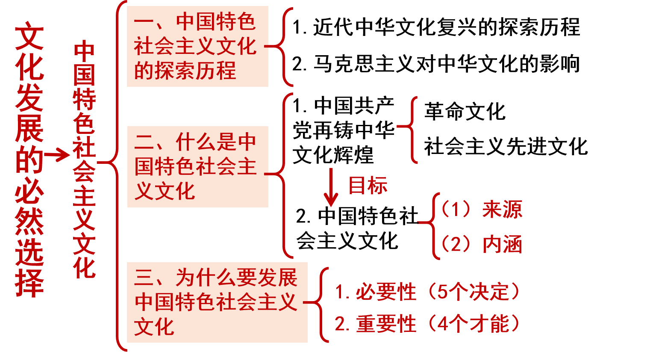

**六、同步巩固导练（完成练习时长：20~25 分钟）**

1.走中国特色社会主义文化发展道路，是建设社会主义文化强国的必由之路。这是（  ）

①由中国共产党的性质宗旨决定的 ②由坚持发展各种文化的需要决定的

③由我国全体公民的根本利益决定的 ④由继承和创新中华优秀传统文化的要求决定的

A.①② B.①④ C.②③ D.③④

2.2022年2月，中共中央办公厅印发的《关于加强新时代廉洁文化建设的意见》强调，加强新时代廉洁文化建设，要厚植廉洁奉公的文化基础，需要发挥革命文化、社会主义先进文化、中华优秀传统文化的作用。这是因为（  ）

①上述三种文化是中华民族独特的精神标识 ②理想信念是中国共产党人的政治灵魂

③廉洁文化建设已经成为党的根本性建设 ④中华优秀传统文化能够为解决当代问题提供有益借鉴

A.①③ B.①④ C.②③ D.②④

3.社会文化多样性不排斥正确的思想导向，而且更加重视正确的思想导向。马克思主义是引领中国先进文化前进方向永不褪色的旗帜。在新阶段，发展中国特色社会主义文化，必须(　　)

①坚持习近平新时代中国特色社会主义思想  ②深入推进马克思主义中国化时代化大众化

③以党的指导思想的一元化代替文化多样性  ④坚持百花齐放、百家争鸣

A.①② B.③④ C.②④ D.①③

4.过去一段时间里，我国文化艺术市场曾出现过庸俗、低俗、媚俗的“三俗”现象，受到了社会各界的普遍关注。发展和创新民族优秀文化，自觉抵制庸俗、低俗、媚俗之风，需要广大人民群众的共同参与，报纸、电视等传统媒体和网络等新媒体共同发力。这表明（  ）

①人民群众是文化创造的主体 ②大众传媒已成为文化传播的唯一途径

③文化创新要与时代相结合，必须消除大众传媒的商业性 ④大众传媒是现代文化传播的手段

A.①② B.①④ C.②③ D.③④

5.在当代中国，我们要建设的是面向现代化、面向世界、面向未来的、民族的科学的大众的社会主义文化。这种文化（  ）

A.推动社会主义精神文明和物质文明同步发展 B.以马克思主义为指导

C.汲取了人类一切文化成果 D.是实现中华民族伟大复兴的物质力量

6.中华民族由衰微走向重振的重要转折点是（  ）

A.马克思主义传入中国 B.西方自由、民主、博爱思想传到中国

C.中华人民共和国成立 D.中国社会进入了新时代

7.无论是“敌人只能砍下我们的头颅，决不能动摇我们的信仰”的方志敏，还是“坚持革命继吾志，誓将真理传人寰”的夏明翰，每一个历史事件、每一位革命英雄，都展现了我们党的梦想和追求、情怀和担当、牺牲和奉献。红色资源是新时代培基铸魂的“富矿”，这是基于革命文化（  ）

①承载国家独立、民族解放、人民幸福的不懈追求 A.①②

②以中国共产党和中国人民为忠实传承者和弘扬者 B.①④

③是中华优秀文化在革命时期的体现、丰富和发展 C.②③

④涵养着中华民族高度的文化认同，利于强国建设 D.③④

8.党的十九届六中全会通过的《中共中央关于党的百年奋斗重大成就和历史经验的决议》。重视深挖中华优秀传统文化精华与马克思主义立场观点结合，对续写好新时代坚持和发展中国特色社会主义具有十分重要的意义。由此可见（  ）

①我们要弘扬传统文化，坚定不移走中国特色社会主义文化发展道路 A.①②

②我们要坚定对中华优秀传统文化、革命文化和社会主义文化的自信 B.②③

③发展中国特色社会主义文化须以马克思主义为指导 C.②④

④延续民族文化的血脉，实现优秀传统文化创造性转化与创新性发展 D.③④

9.中秋是阖家团圆的传统节日。河南卫视今年中秋晚会节目《戏韵》等媒体融合为传统文化当代转化提供了有效手段。顺应互联网传播规律，晚会统筹。内容和形式的不同要素借助融媒体技术，实现拼贴与叠加，增加了节目的文化内涵。由此说明（  ）

①推动了文化内容形式、传播手段创新，提升国家软实力②表明传统文化焕发生机取决于时代的变迁

③增强了坚守中华传统文化内容和形式的信心 ④是优秀传统文化创造性转化、创新性发展的范例

A.①② B.①④ C.②③ D.③④

10.近年来，国家在推动国家图书馆新馆、国家博物馆等一批高水平的大型公共文化设施建设的同时，统筹推进城乡基层公共文化设施网络建设，夯实公共文化服务体系根基。这一系列建设（  ）

A.是建设社会主义文化强国的必由之路 B.是发展中国特色社会主义文化的宏伟目标

C.有利于保障人民群众的基本文化权益 D.有利于推动文化产业成为国民经济支柱产业

11.“文化自信是一个国家、一个民族发展中最基本、最深沉、最持久的力量”习近平总书记反复强调文化自信，要对中国特色社会主义文化充满自信。这是因为中国特色社会主义文化(   )

①是中国引领时代潮流的鲜明旗帜 ②是一个国家的最大优势

③代表着中华民族独特的精神标识 ④是激励全党全国各族人民奋勇前进的强大精神力量

A.①② B.①④ C.②③ D.③④

12.为了更好地保护开发利用蒙自市革命遗址，传承革命文化，守好红色江山，蒙自市组织相关人员对蒙自辖区内革命遗址进行了全面普查，并报经中共蒙自市委研究，补充设置建立5处革命遗址，使之成为革命传统教育基地的载体。蒙自市重视保护革命遗址是因为（  ）

①传承革命文化是弘扬中华民族精神的应有之义 ②优秀传统文化是一个民族传承和发展的根本

③革命遗址集中体现了中华民族的整体风貌 ④革命遗址是革命文化的重要载体

A.①② B.①④ C.②③ D.③④

13.一个国家、民族的强盛，总是以文化兴盛为支撑的。没有文明的继承和发展，没有文化的弘扬和繁荣，就没有中国梦的实现，要坚持中国特色社会主义文化发展道路。坚持这条道路（  ）

①要立足于世界文化发展的前沿 ②是实现建设社会主义文化强国目标的必由之路

③与中国特色社会主义事业“五位一体”总体布局相适应 ④需要抛弃优秀传统文化

A.①② B.②③ C.①④ D.②④

14.文化是一个国家和民族的灵魂。建设中国特色社会主义文化，需要正确把握中华优秀传统文化、革命文化和社会主义先进文化三者之间的关系，三者既各具特点又相互贯通。下列对此理解正确的是（  ）

①都植根于中国特色社会主义伟大实践 ②规定着我国文化发展进程和趋势

③都代表着中华民族独特的精神标识 ④既坚守中华文化立场又与时俱进

A.①② B.①④ C.②③ D.③④

15.当下，国内越来越多的设计师和服装设计品牌致力于中华美学精神的传承与发展。一些国产原创设计师品牌，以中国传统的扁平式剪裁替代西方的立体剪裁，并将传统服饰朴素超脱、精致含蓄的意境融入现代时尚美学之中，倡导一种东方哲学式的当代生活艺术理念，赢得顾客青睐。对此现象理解正确的是（  ）

①优秀传统文化是先进文化的前进方向 ②保持开放心态吸收外来文化有益成果 A.①② B.①③

③实现了对优秀传统文化的创造性转化 ④优秀文化传承离不开丰富多样的载体 C.②④ D.③④

|  |  |  |  |  |  |  |  |  |  |  |  |
| --- | --- | --- | --- | --- | --- | --- | --- | --- | --- | --- | --- |
| **题号** | 1 | 2 | 3 | 4 | 5 |  | 6 | 7 | 8 | 9 | 10 |
| **答案** |  |  |  |  |  |  |  |  |  |  |  |
| **题号** | 11 | 12 | 13 | 14 | 15 |  | 选1 | 2 | 3 | 4 | 5 |
| **答案** |  |  |  |  |  |  |  |  |  |  |  |

16.材料 习近平总书记强调，“实现中华民族伟大复兴，坚持和发展中国特色社会主义,关键在党,关键在人,归根到底在培养造就一代又一代可靠接班人。这是党和国家事业发展的百年大计”。党和人民事业发展需要一代代中国共产党人接续奋斗,必须抓好后继有人这个根本大计。那么，如何大力发现和培养选拔优秀年轻干部,让广大年轻干部成为党和人民信任的好干部?年轻干部应如何在火热的实践中砥砺磨炼,成长成才?

习近平总书记强调,不论过去、现在还是将来，党的光荣传统和优良作风都是激励我们不畏艰难、勇往直前的宝贵精神财富。当前,全面建设社会主义现代化国家新征程顺利开启,我们在前进道路上仍面临着许多难关和挑战。年轻干部要传承红色基因,立住足、迈好步,接续奋斗干出一番事业,就必须从党的历史中汲取智慧和力量,以好的作风振奋精神、激发斗志、树立形象、贏得民心。

结合材料，运用“发展中国特色社会主义文化”的有关知识，说明年轻干部应当如何传承红色基因。

**【备用练习】**

1.对中华优秀传统文化与革命文化、社会主义先进文化关系理解正确的是（  ）

①弘扬中华优秀传统文化是社会主义先进文化建设的应有之义

②中华优秀传统文化是中国共产党革命文化的全部内容

③三大文化都是党领导人民在革命、建设、改革中创造出来的

④中华优秀传统文化的转化与发展是社会主义先进文化建设的重要内容

A.②④ B.②③ C.①③ D.①④

2.静静躺在革命文物博物馆的冲锋号，让我们耳畔似乎有了炮火的轰鸣、先烈们冒着弹雨冲锋的呐喊，文物就是一段尘封的历史，会带给我们灵魂的洗礼和精神的鞭策。习近平近日对革命文物工作作出重要指示：各级党委和政府要把革命文物保护利用工作列入重要议事日程。这一指示的依据是（  ）

A.革命文物承载的历史就是中华民族的历史 B.革命文物保护和利用有利于传承红色基因

C.革命文物有利于满足人们多元的文化需求 D.革命文物是一个中华民族历史文化的积淀

3.中华优秀传统文化积淀着中华民族最深沉的精神追求,是中华民族生生不息、发展壮大的丰厚滋养,是中国特色社会主义植根的文化沃土。这启示我们,坚持和发展中国特色社会主义必须(　　)

①发展中国特色社会主义文化　 ②继承和发展中华优秀传统文化　A.①② B.①③

③坚守中华文化立场,回归传统文化　④坚定文化自信,增强文化自觉 C.②④ D.③④

4.习近平总书记指出，一定要把胡同的公共设施利用好，把胡同的公共服务搞上去，把文化内涵丰富起来。为此，北京市东城区进行了一系列探索，利用各类腾退空间引入社会资源，形成包括社区文化生活馆、史家胡同博物馆、更读书社等各具特色的城市公共文化空间。东城区的举措有利于（  ）

①满足人民多样化、多层次、多方面的精神文化需求②促使我国尽快走上中国特色社会主义文化发展道路

③实现好、维护好、发展好人民群众的基本文化权益④扩大文化内涵，反映时代风貌，促进经济社会发展

A.①② B.①③ C.②④ D.③④

5.人类社会发展的历史表明，对一个民族、一个国家来说，最持久、最深层的力量是全社会共同认可的核心价值观。核心价值观，承载着一个民族、一个国家的精神追求，体现着一个社会评判是非曲直的价值标准。可见，培育和践行社会主义核心价值观（  ）

①是发展中国特色社会主义文化的宏伟目标 ②能更好地构筑中国精神、中国价值和中国力量

③可为促进我国经济的发展提供强大的智力支持 ④能为中国经济社会发展提供源源不断的道德滋养

A.①② B.①③ C.②④ D.③④